Gemensamma författningssamlingen
avseende hälso- och sjukvård,
socialtjänst, läkemedel, folkhälsa m.m.
ISSN 2002-1054, Artikelnummer 2021-2-7212
Utgivare: Chefsjurist Pär Ödman, Socialstyrelsen
Socialstyrelsens föreskrifter och allmänna råd
om läkarnas specialiseringstjänstgöring;
HSLF-FS
2021:8
Utkom från trycket
den 23 februari 2021
beslutade den 26 januari 2021.
Socialstyrelsen föreskriver¹ följande med stöd av 4 kap. 5 § 1–5, 6
kap. 4 § och 8 kap. 5 § andra stycket patientsäkerhetsförordningen
(2010:1369) samt beslutar följande allmänna råd.
De kunskaper, färdigheter och förhållningssätt för specialistkom-
petens (målbeskrivningar) som Socialstyrelsen enligt 4 kap. 5 § 3
patientsäkerhetsförordningen får föreskriva om kungörs i en särskild
publikation med stöd av 9 § tredje stycket författningssamlingsförord-
ningen (1976:725).
1
1
kap. Inledande bestämmelser
I denna författning ges föreskrifter och allmänna råd som kom-
§
pletterar patientsäkerhetslagens (2010:659) och patientsäkerhetsför-
ordningens (2010:1369) bestämmelser om specialistkompetens för lä-
kare.
Författningens innehåll
2
§
Författningen innehåller bestämmelser och rekommendationer
om
–
–
–
–
–
–
organisation och ansvar (2 kap.),
tjänstgöring och utbildning (3 kap.),
handledning (4 kap.),
kompetensbedömning (5 kap.),
bas-, gren- och tilläggsspecialiteter (6 kap.),
tillgodoräknande och erkännande av meriter och yrkeskvaliﬁka-
tioner (7 kap.),
1
Jfr Europaparlamentets och rådets direktiv 2005/36/EG av den 7 september 2005
om erkännande av yrkeskvaliﬁkationer, i lydelsen enligt Europaparlamentets och rådets
direktiv 2013/55/EU.


HSLF-FS
–
–
intyg om godkänd bastjänstgöring och bevis om specialistkompe-
tens (8 kap.), och
2
021:8
övriga bestämmelser (9 kap.).
Ordförklaringar
I föreskrifterna och de allmänna råden används benämningen
3
§
specialiseringstjänstgöring för sådan tjänstgöring och kompletterande
utbildning som en läkare genomgår för att uppnå specialistkompetens.
Bastjänstgöring används som benämning på den del av specialise-
ringstjänstgöringen som utgår från målbeskrivningen för bastjänstgö-
ringen.
En läkare som fullgör bastjänstgöring benämns BT-läkare.
En läkare som fullgör övriga delar av specialiseringstjänstgöringen
benämns ST-läkare.
4
§
I föreskrifterna och de allmänna råden används beteckningen
EES-land för en stat inom det Europeiska ekonomiska samarbetsom-
rådet. Vad som anges om EES-land gäller även för Schweiz.
Beteckningen tredjeland används för ett land som inte omfattas av
första stycket.
Rättsmedicinalverkets roll vad avser vissa specialiteter
5
§
Vad som i föreskrifterna och de allmänna råden anges om vård-
givare ska i tillämpliga delar i stället gälla för Rättsmedicinalverket
avseende specialiteterna rättsmedicin och rättspsykiatri.
2
kap. Organisation och ansvar
Vårdgivare
Den vårdgivare som tar emot läkare för specialiseringstjänstgö-
1
§
ring ska ansvara för att det ﬁnns förutsättningar för att genomföra
sådan tjänstgöring av hög och jämn kvalitet.
I ansvaret ska ingå att det ﬁnns tillgång till
1.
en studierektor,
2
.
handledare i en sådan omfattning som motsvarar behovet av
handledning, och
3.
medarbetare som kan ge nödvändiga instruktioner om verksam-
hetsspeciﬁka tekniker och tillvägagångssätt.
Allmänna råd
Vårdgivaren bör kontrollera att studierektorn har relevant specia-
listkompetens.
2


2
§
Vårdgivaren ska vidare ansvara för att kvaliteten i specialise-
HSLF-FS
2021:8
ringstjänstgöringen säkerställs genom systematisk granskning och
utvärdering av om verksamheten uppfyller de krav som ställs i 2–5
kap.
Som en del av ansvaret enligt första stycket ska vårdgivaren låta en
extern aktör som inte får ha organisatoriska kopplingar till vårdgiva-
ren utvärdera verksamheten.
Om granskningen eller utvärderingen visar att det ﬁnns brister, ska
vårdgivaren åtgärda dessa.
Allmänna råd
Vårdgivaren bör se till att den externa granskningen och utvärde-
ringen genomförs vart femte år.
Huvudansvarig verksamhetschef eller motsvarande
3
§
En verksamhetschef vid något av de tjänstgöringsställen där en
BT-läkare genomför sin tjänstgöring eller någon annan person med
en organisatorisk ställning som är lämplig för ändamålet ska ha det
övergripande ansvaret för BT-läkarens bastjänstgöring.
Verksamhetschefen vid det tjänstgöringsställe där en ST-läkare
genomför sin huvudsakliga tjänstgöring ska ha det övergripande
ansvaret för ST-läkarens specialiseringstjänstgöring.
4
§
Den huvudansvariga verksamhetschefen eller motsvarande ska
ansvara för att det för varje BT-läkare och ST-läkare
1
.
tas fram ett utbildningsprogram, och
utses en huvudansvarig handledare.
2
.
Studierektor
Den studierektor som det ska ﬁnnas tillgång till enligt 1 § andra
stycket 1 ska ha
5
§
1.
specialistkompetens, och
2
.
genomgått handledarutbildning.
Allmänna råd
Handledarutbildningen bör omfatta
–
–
regelverket för specialiseringstjänstgöringen,
hur läkares specialiseringstjänstgöring kan planeras och följas
upp,
–
hur läkares lärande kan stödjas under specialiseringstjänstgö-
ringen,
3


HSLF-FS
– metoder för kompetensbedömning, samt
2
021:8
–
etik och kommunikation.
6
§
Studierektorn ska samordna de interna och externa utbildnings-
aktiviteterna för BT-läkarna och ST-läkarna.
Allmänna råd
Studierektorn bör utgöra en organisatorisk stödfunktion till verk-
samhetschef, handledare, BT-läkare och ST-läkare.
I studierektorns arbetsuppgifter bör ingå att
–
utarbeta introduktionsprogram för BT-läkarna och ST-läkarna,
och
–
ta del av de bedömningar som anges i 5 kap.
3
1
kap. Tjänstgöring och utbildning
Av 4 kap. 1 § första och andra styckena patientsäkerhetsför-
§
ordningen (2010:1369) framgår det att specialiseringstjänstgöringen
ska fullgöras genom tjänstgöring som läkare under handledning och
genom deltagande i kompletterande utbildning under minst fem år och
sex månader. Det framgår även att specialiseringstjänstgöringen ska
inledas med bastjänstgöring under minst sex månader.
Tjänstgöringstid
Turordning i specialiseringstjänstgöringen enligt 4 kap. 1 §
andra stycket patientsäkerhetsförordningen
Allmänna råd
En läkare kan påbörja de övriga delarna av specialiseringstjänst-
göringen samtidigt som han eller hon fullgör sin bastjänstgöring.
Tjänstgöringen bör då planeras så att ansökan om intyg om god-
känd bastjänstgöring kan göras inom de första två tjänstgörings-
åren vid heltidstjänstgöring.
2
§
Om specialiseringstjänstgöringen genomförs på deltid, ska
tjänstgöringstiden förlängas så att den sammanlagt motsvarar heltid.
Semester och jourkompensationer får tillgodoräknas i specialise-
ringstjänstgöringen.
Tjänstgöringsställen under bastjänstgöringen
3
§
Under bastjänstgöringen ska BT-läkaren tjänstgöra vid tjänstgö-
ringsställen där han eller hon får möjlighet att utveckla de kunskaper,
färdigheter och förhållningssätt som anges i målbeskrivningen för
bastjänstgöringen.
4


Bastjänstgöringen ska innefatta minst tre månaders tjänstgöring i
både primärvård och akut sjukvård.
HSLF-FS
2021:8
Tjänstgöringen i akut sjukvård ska ge BT-läkaren möjlighet att
handlägga akuta sjukdomstillstånd inom ett ﬂertal diagnosområden.
Allmänna råd
Bastjänstgöringen bör planeras efter vad varje BT-läkare kan an-
tas behöva för att uppfylla kompetenskraven i målbeskrivningen
för bastjänstgöringen.
Bastjänstgöringen bör inte innefatta ﬂer än fyra tjänstgörings-
ställen.
Längre sammanhängande tjänstgöringsperioder bör eftersträ-
vas.
Utbildningsaktiviteter
4
§
I målbeskrivningarna för de olika specialiteterna anges utbild-
ningsaktiviteter som en ST-läkare ska genomföra.
Individuellt utbildningsprogram
5
§
Varje BT-läkare och ST-läkare ska ha ett utbildningsprogram
som utgår från målbeskrivningen för bastjänstgöringen respektive
specialiteten. Programmet ska omfatta den tjänstgöring och komplet-
terande utbildning som BT-läkaren och ST-läkaren behöver för att
uppfylla kompetenskraven i målbeskrivningen.
Allmänna råd
Utbildningsprogrammet kan omfatta hela specialiseringstjänstgö-
ringen eller vara separat för bastjänstgöringen och specialise-
ringstjänstgöringen i övrigt.
Utbildningsprogrammet bör innehålla
–
–
–
planerade interna och externa utbildningsaktiviteter,
planerad tid för handledning och bedömningar, och
planerad tid för självstudier.
6
§
Utbildningsprogrammet ska följas upp regelbundet och revide-
ras vid behov.
Allmänna råd
Varje BT-läkares och ST-läkares kompetensutveckling bör beak-
tas vid uppföljningarna.
7
§
Om utbildningsprogrammet omfattar både bastjänstgöringen
och övriga delar av specialiseringstjänstgöringen, ska det utformas
5


HSLF-FS
så att den inledande delen av specialiseringstjänstgöringen utgår från
målbeskrivningen för bastjänstgöringen.
2
021:8
4
1
kap. Handledning
Vad som anges om handledare i detta kapitel avser både den
§
huvudansvariga handledaren och övriga handledare, om inte annat
anges.
Kontinuerligt stöd
2
§
Varje BT-läkare och ST-läkare ska kontinuerligt ges handled-
ning i form av stöd och vägledning med utgångspunkt i det individu-
ella utbildningsprogrammet.
Allmänna råd
Handledningen bör planeras in i den ordinarie tjänstgöringen för
handledare, BT-läkare och ST-läkare.
Utöver handledning bör BT-läkare och ST-läkare även fortlö-
pande få sådana instruktioner som anges i 2 kap. 1 § andra stycket
3
samt återkoppling från dem som har gett instruktionerna.
Handledare för BT-läkare
Varje BT-läkare ska ha tillgång till en handledare för varje del
3
§
av bastjänstgöringen och en huvudansvarig handledare som har ett
övergripande ansvar för handledningen under hela bastjänstgöringen.
Allmänna råd
Den huvudansvariga handledaren bör tjänstgöra vid ett av de
tjänstgöringsställen där BT-läkaren genomför sin bastjänstgöring.
Om så inte är fallet, bör vårdgivaren på något annat sätt säker-
ställa att han eller hon är tillgänglig för handledning och även i öv-
rigt har förutsättningar att utföra sitt uppdrag.
4
§
Den som ska vara handledare för en BT-läkare ska
1.
vara legitimerad läkare,
2
.
ha ett bevis om specialistkompetens eller vara ST-läkare, och
ha genomgått handledarutbildning.
3.
Allmänna råd
När en huvudansvarig handledare för en BT-läkare ska utses bör i
första hand läkare som har ett bevis om specialistkompetens kom-
ma i fråga.
Handledarutbildningen bör omfatta
6


–
–
regelverket för specialiseringstjänstgöringen,
HSLF-FS
2
021:8
hur läkares specialiseringstjänstgöring kan planeras och följas
upp,
–
hur läkares lärande kan stödjas under specialiseringstjänstgö-
ringen,
–
–
metoder för kompetensbedömning, samt
etik och kommunikation.
Handledare för ST-läkare
Varje ST-läkare ska ha tillgång till en handledare för varje del av
5
§
tjänstgöringen och en huvudansvarig handledare som har ett övergri-
pande ansvar för handledningen under hela tjänstgöringen.
Allmänna råd
Den huvudansvariga handledaren bör tjänstgöra vid det tjänstgö-
ringsställe där ST-läkaren genomför sin huvudsakliga specialise-
ringstjänstgöring.
Om så inte är fallet, bör vårdgivaren på något annat sätt säker-
ställa att han eller hon är tillgänglig för handledning och även i öv-
rigt har förutsättningar att utföra sitt uppdrag.
6
§
Den som ska vara handledare för en ST-läkare ska
1.
vara legitimerad läkare,
2
.
ha relevant specialistkompetens, och
ha genomgått handledarutbildning.
3.
Den som är ST-läkarens huvudansvariga handledare ska ha ett bevis
om specialistkompetens i den specialitet som ST-läkaren avser att
uppnå.
Allmänna råd
Handledarutbildningen bör omfatta
–
–
regelverket för specialiseringstjänstgöringen,
hur läkares specialiseringstjänstgöring kan planeras och följas
upp,
–
hur läkares lärande kan stödjas under specialiseringstjänstgö-
ringen,
–
–
metoder för kompetensbedömning, samt
etik och kommunikation.
7


HSLF-FS
5 kap. Kompetensbedömning
Metoder
2
021:8
1
§
Den vårdgivare som tar emot läkare för specialiseringstjänst-
göring ska ansvara för att ändamålsenliga metoder används för de
bedömningar av BT-läkares och ST-läkares kompetens som ska göras
enligt detta kapitel samt fastställa rutiner för detta.
BT-läkarens kompetens
Kompetensutveckling
2
§
Den huvudansvariga handledaren ska
1.
följa BT-läkarens kompetensutveckling under hela bastjänstgö-
ringen,
2
.
samråda med de övriga handledarna, och
3.
få tillgång till de övriga handledarnas bedömningar som nämns i
3
och 4 §§.
Kontinuerliga bedömningar
BT-läkarens handledare ska bedöma hans eller hennes kompe-
3
§
tensutveckling kontinuerligt med utgångspunkt i målbeskrivningen
för bastjänstgöringen och det individuella utbildningsprogrammet.
Bedömningarna ska dokumenteras.
Allmänna råd
Om det vid en kompetensbedömning eller på något annat sätt vi-
sar sig att det ﬁnns risk att en BT-läkare inte kommer att uppfylla
kompetenskraven, bör det leda till en åtgärdsplan som omfattar
–
–
–
justeringar i det individuella utbildningsprogrammet,
förändringar i vårdgivarens utbildningsinsatser, eller
tydligare krav på BT-läkarens insatser.
Sammantagen bedömning per tjänstgöringsperiod
För varje tjänstgöringsperiod ska handledaren göra en samman-
4
§
tagen bedömning av BT-läkarens kompetens. Bedömningen ska göras
med utgångspunkt i målbeskrivningen för bastjänstgöringen och det
individuella utbildningsprogrammet.
Bedömningen ska dokumenteras.
Sammantagen bedömning inför ansökan om intyg om godkänd
bastjänstgöring
5
§
Den huvudansvariga handledaren och en av vårdgivaren utsedd
extern bedömare ska göra en sammantagen bedömning av om BT-
8


läkaren uppfyller kompetenskraven i målbeskrivningen för bastjänst-
göringen innan ett intyg om uppnådd baskompetens utfärdas.
Bedömningarna i 3 och 4 §§ ska ingå i bedömningen enligt första
stycket.
HSLF-FS
2021:8
6
§
Den externa bedömaren som nämns i 5 § första stycket ska
1.
vara legitimerad läkare,
2
.
ha ett bevis om specialistkompetens, och
3.
ha kunskaper och färdigheter inom området kompetensbedöm-
ning.
Den externa bedömaren får inte ha tjänstgjort samtidigt som BT-läka-
ren vid samma vårdenhet och inte heller på något annat sätt ha haft del
i BT-läkarens bastjänstgöring.
ST-läkarens kompetens
Kontinuerliga bedömningar
7
§
Den huvudansvariga handledaren ska bedöma ST-läkarens kom-
petensutveckling kontinuerligt med utgångspunkt i målbeskrivningen
för specialiteten och det individuella utbildningsprogrammet.
Bedömningarna ska dokumenteras.
Allmänna råd
Om det vid en kompetensbedömning eller på något annat sätt vi-
sar sig att det ﬁnns risk att en ST-läkare inte kommer att uppfylla
kompetenskraven, bör det leda till en åtgärdsplan som omfattar
–
–
–
justeringar i det individuella utbildningsprogrammet,
förändringar i vårdgivarens utbildningsinsatser, eller
tydligare krav på ST-läkarens insatser.
Sammantagen bedömning inför ansökan om bevis om specialist-
kompetens
8
§
Den huvudansvariga handledaren och en av vårdgivaren utsedd
läkare ska göra en sammantagen bedömning av om ST-läkaren upp-
fyller kompetenskraven i målbeskrivningen för specialiteten innan ett
intyg om uppnådd specialistkompetens eller ett intyg om uppfyllda
kompetenskrav för specialistläkare från tredjeland utfärdas.
Bedömningarna i 7 § ska ingå i bedömningen enligt första stycket.
9
§
Den av vårdgivaren utsedda läkaren som nämns i 8 § första
stycket ska
1.
vara legitimerad läkare,
9


HSLF-FS
2021:8
2. ha ett bevis om specialistkompetens i den specialitet som ST-läka-
ren avser att uppnå, och
3.
ha genomgått handledarutbildning.
Allmänna råd
Handledarutbildningen bör omfatta
–
–
regelverket för specialiseringstjänstgöringen,
hur läkares specialiseringstjänstgöring kan planeras och följas
upp,
–
hur läkares lärande kan stödjas under specialiseringstjänstgö-
ringen,
–
–
metoder för kompetensbedömning, samt
etik och kommunikation.
6
1
kap. Bas-, gren- och tilläggsspecialiteter
För de specialiteter som specialistkompetens kan uppnås i ska
§
följande indelning och benämning gälla.
Basspecialiteter
Grenspecialiteter
Barn- och ungdomsmedicinska
specialiteter
Barn- och ungdomsmedicin
Barn- och ungdomsallergologi
Barn- och ungdomshematologi och
onkologi
Barn- och ungdomskardiologi
Barn- och ungdomsneurologi
med habilitering
Neonatologi
Bild- och funktionsmedicinska
specialiteter
Klinisk fysiologi
Radiologi
Neuroradiologi
1
0


Enskilda basspecialiteter
Akutsjukvård
HSLF-FS
021:8
2
Allmänmedicin
Arbets- och miljömedicin
Hud- och könssjukdomar
Infektionssjukdomar
Klinisk farmakologi
Klinisk genetik
Onkologi
Reumatologi
Rättsmedicin
Socialmedicin
Invärtesmedicinska specialiteter
Endokrinologi och diabetologi
Geriatrik
Hematologi
Internmedicin
Kardiologi
Lungsjukdomar
Medicinsk gastroenterologi och
hepatologi
Njurmedicin
Kirurgiska specialiteter
Anestesi och intensivvård
Barn- och ungdomskirurgi
Handkirurgi
Kirurgi
Kärlkirurgi
Obstetrik och gynekologi
Ortopedi
Plastikkirurgi
Thoraxkirurgi
Urologi
Ögonsjukdomar
Öron-, näs- och halssjukdomar
Hörsel- och balansrubbningar
Röst- och talrubbningar
11


HSLF-FS
2021:8
Laboratoriemedicinska
specialiteter
Klinisk immunologi och
transfusionsmedicin
Klinisk kemi
Klinisk mikrobiologi
Klinisk patologi
Neurologiska specialiteter
Klinisk neurofysiologi
Neurokirurgi
Neurologi
Rehabiliteringsmedicin
Psykiatriska specialiteter
Barn- och ungdomspsykiatri
Psykiatri
Rättspsykiatri
Tilläggsspecialiteter
Allergologi
Arbetsmedicin
Beroendemedicin
Gynekologisk onkologi
Nuklearmedicin
Palliativ medicin
Skolhälsovård (medicinska insatser
i elevhälsan)
Smärtlindring
Vårdhygien
Äldrepsykiatri
Specialistkompetens i bas- och grenspecialiteter
För att få ett bevis om specialistkompetens i en grenspecialitet
2
§
ska läkaren ha ett bevis om specialistkompetens i en basspecialitet
enligt indelningen i 1 § eller i en motsvarande specialitet enligt äldre
bestämmelser.
Allmänna råd
Specialiseringstjänstgöring i en grenspecialitet kan påbörjas inom
ramen för specialiseringstjänstgöringen i basspecialiteten.
Specialistkompetens i tilläggsspecialiteter
3
§
För att få ett bevis om specialistkompetens i en tilläggsspecialitet
ska läkaren ha ett bevis om specialistkompetens enligt vad som anges
i 4–13 §§ eller i en motsvarande specialitet enligt äldre bestämmelser.
1
2


Allmänna råd
HSLF-FS
021:8
2
Specialiseringstjänstgöring i en tilläggsspecialitet kan påbörjas
inom ramen för specialiseringstjänstgöringen i basspecialiteten.
Allergologi
För att få ett bevis om specialistkompetens i allergologi ska läka-
ren ha ett bevis om specialistkompetens i någon av specialiteterna
4
§
1.
allmänmedicin,
2
.
arbets- och miljömedicin,
barn- och ungdomsallergologi,
endokrinologi och diabetologi,
geriatrik,
3.
4.
5.
6.
hematologi,
7
.
hud- och könssjukdomar,
internmedicin,
8.
9.
kardiologi,
1
0. klinisk immunologi och transfusionsmedicin,
1. lungsjukdomar,
2. medicinsk gastroenterologi och hepatologi,
3. njurmedicin, eller
4. öron-, näs- och halssjukdomar.
1
1
1
1
Arbetsmedicin
För att få ett bevis om specialistkompetens i arbetsmedicin ska
5
§
läkaren ha ett bevis om specialistkompetens i en specialitet som tillhör
någon av
1.
de barn- och ungdomsmedicinska specialiteterna,
2
.
de enskilda basspecialiteterna med undantag för klinisk farmako-
logi, klinisk genetik, rättsmedicin och socialmedicin,
3
.
de invärtesmedicinska specialiteterna,
de kirurgiska specialiteterna,
4.
5.
de neurologiska specialiteterna med undantag för klinisk neuro-
fysiologi, eller
6.
de psykiatriska specialiteterna.
Beroendemedicin
För att få ett bevis om specialistkompetens i beroendemedicin
6
§
ska läkaren ha ett bevis om specialistkompetens i någon av speciali-
teterna
1
3


HSLF-FS
2021:8
1. barn- och ungdomspsykiatri, eller
psykiatri.
2
.
Gynekologisk onkologi
För att få ett bevis om specialistkompetens i gynekologisk onko-
7
§
logi ska läkaren ha ett bevis om specialistkompetens i någon av spe-
cialiteterna
1
.
obstetrik och gynekologi, eller
onkologi.
2
.
Nuklearmedicin
För att få ett bevis om specialistkompetens i nuklearmedicin ska
läkaren ha ett bevis om specialistkompetens i någon av specialiteterna
8
§
1
.
klinisk fysiologi,
onkologi, eller
radiologi.
2
.
3.
Palliativ medicin
För att få ett bevis om specialistkompetens i palliativ medicin
9
§
ska läkaren ha ett bevis om specialistkompetens i en specialitet som
tillhör någon av
1.
de barn- och ungdomsmedicinska specialiteterna,
2
.
de enskilda basspecialiteterna med undantag för arbets- och mil-
jömedicin, klinisk farmakologi, klinisk genetik, rättsmedicin och
socialmedicin,
3
.
de invärtesmedicinska specialiteterna,
de kirurgiska specialiteterna,
4.
5.
de neurologiska specialiteterna med undantag för klinisk neuro-
fysiologi, eller
6.
de psykiatriska specialiteterna.
Skolhälsovård
0 § För att få ett bevis om specialistkompetens i skolhälsovård ska
läkaren ha ett bevis om specialistkompetens i någon av specialiteterna
1
1.
allmänmedicin,
2
.
barn- och ungdomsmedicin, eller
barn- och ungdomspsykiatri.
3.
Smärtlindring
11 § För att få ett bevis om specialistkompetens i smärtlindring ska
1
4


läkaren ha ett bevis om specialistkompetens i en specialitet som tillhör
någon av
HSLF-FS
2021:8
1.
de barn- och ungdomsmedicinska specialiteterna,
2
.
de enskilda basspecialiteterna med undantag för klinisk farmako-
logi, klinisk genetik, rättsmedicin och socialmedicin,
3
.
de invärtesmedicinska specialiteterna,
de kirurgiska specialiteterna,
4.
5.
de neurologiska specialiteterna med undantag för klinisk neuro-
fysiologi, eller
6.
de psykiatriska specialiteterna.
Vårdhygien
2 § För att få ett bevis om specialistkompetens i vårdhygien ska
läkaren ha ett bevis om specialistkompetens i någon av specialiteterna
1
1
.
infektionssjukdomar, eller
klinisk mikrobiologi.
2
.
Äldrepsykiatri
3 § För att få ett bevis om specialistkompetens i äldrepsykiatri ska
läkaren ha ett bevis om specialistkompetens i någon av specialiteterna
1
1
.
geriatrik, eller
psykiatri.
2
.
7
kap. Tillgodoräknande och erkännande av meriter
och yrkeskvaliﬁkationer
Tjänstgöring före legitimation
1
§
Den som efter läkarexamen har tjänstgjort som läkare under
handledning innan han eller hon fått legitimation som läkare i Sverige
eller motsvarande bevis om behörighet i något annat land får tillgodo-
räkna sig upp till sex månader av den tjänstgöringen i sin specialise-
ringstjänstgöring.
2
§
Om sådan tjänstgöring som avses i 1 § innefattar tjänstgöring i
primärvård eller akut sjukvård, får den även tillgodoräknas mot kra-
ven enligt 3 kap. 3 § andra stycket.
Tidigare specialiseringstjänstgöring
3
§
Om en läkare som har ett bevis om specialistkompetens vill upp-
nå specialistkompetens i ytterligare en specialitet, får han eller hon
tillgodoräkna sig upp till två år och nio månader av tjänstgöringstiden
i den tidigare specialiseringstjänstgöringen.
1
5


HSLF-FS
2021:8
Utbildningsaktiviteter i tidigare specialiseringstjänstgöring får till-
godoräknas om de motsvarar kraven i den ytterligare specialiteten.
Meriter från forskarutbildning
4
§
Den läkare som har en svensk doktorsexamen får tillgodoräkna
sig sex månaders tjänstgöringstid i sin specialiseringstjänstgöring,
men inte i sin bastjänstgöring.
Detta ska även gälla för en utländsk doktorsexamen som av ett
svenskt universitet, en svensk högskola eller Universitets- och högsko-
lerådet har bedömts motsvara en svensk doktorsexamen.
Specialistläkare från annat EES-land
5
§
För specialistläkare som har förvärvat sina yrkeskvaliﬁkationer
i ett annat EES-land än Sverige eller fått dem erkända i ett sådant land
ﬁnns bestämmelser i
1
.
lagen (2016:145) om erkännande av yrkeskvaliﬁkationer,
förordningen (2016:157) om erkännande av yrkeskvaliﬁkationer,
patientsäkerhetsförordningen (2010:1369), samt
2
.
3.
4.
Socialstyrelsens föreskrifter och allmänna råd (HSLF-FS 2016:64)
om erkännande av yrkeskvaliﬁkationer inom hälso- och sjukvår-
den.
Även för legitimerade läkare som har fullgjort föreskriven praktisk
utbildning i ett annat EES-land än Sverige eller fått dessa yrkeskva-
liﬁkationer erkända i ett sådant land ﬁnns bestämmelser i de författ-
ningar som anges i första stycket.
Specialistläkare från tredjeland
6
§
Den läkare som har ett bevis om specialistkompetens från tredje-
land ska få ett bevis om specialistkompetens i motsvarande specialitet
i Sverige om han eller hon
1.
har fullgjort minst tre års specialiseringstjänstgöring och därefter
tjänstgjort som specialist i en sådan omfattning att den samman-
lagda tjänstgöringstiden inom specialiteten eller tiden för specia-
liseringstjänstgöring utgör minst fem år,
2
.
har genomfört minst ett års specialiseringstjänstgöring i Sverige
efter att ha fått svensk legitimation, och
3.
uppfyller samtliga kompetenskrav i målbeskrivningarna för bas-
tjänstgöringen och specialiteten.
En läkare som har ett bevis om specialistkompetens från tredjeland
enligt de förutsättningar som anges i första stycket får ges ett bevis
om specialistkompetens i motsvarande specialitet utan hinder av vad
som anges i 6 kap. 2 och 3 §§.
1
6


Delar av tjänstgöringen från annat EES-land eller tredje-
land
HSLF-FS
2021:8
7
§
En läkare får tillgodoräkna sig upp till fyra år och sex måna-
ders tjänstgöring i ett annat EES-land än Sverige eller i tredjeland som
tjänstgöringstid i sin specialiseringstjänstgöring, om han eller hon
1.
har genomfört tjänstgöringen under handledning,
2
.
från en verksamhetschef eller motsvarande i tjänstgöringslandet
har fått ett intyg som innefattar en beskrivning av tjänstgöringens
innehåll och omfattning, och
3.
har genomfört tjänstgöringen efter att ha fått behörighet att utöva
läkaryrket i tjänstgöringslandet.
8
§
Om sådan tjänstgöring som avses i 7 § innefattar tjänstgöring i
primärvård eller akut sjukvård, får den även tillgodoräknas mot kra-
ven enligt 3 kap. 3 § andra stycket.
Minsta tjänstgöringstid efter tillgodoräknanden
9
§
Tjänstgöringstiden i en läkares specialiseringstjänstgöring efter
tillgodoräknanden enligt 1, 3, 4 och 7 §§ får inte vara kortare än ett år.
8
kap. Intyg om godkänd bastjänstgöring och bevis
om specialistkompetens
För att få ett intyg om godkänd bastjänstgöring ska en läkare
uppfylla kraven på
1
§
1.
tjänstgöringstid,
2
.
tjänstgöringsställen, och
3.
kompetens i målbeskrivningen för bastjänstgöringen.
2
§
För att få ett bevis om specialistkompetens ska en läkare
ha ett intyg om godkänd bastjänstgöring,
1.
2
.
uppfylla kraven på tjänstgöringstid och utbildningsaktiviteter,
och
3.
uppfylla kompetenskraven i målbeskrivningen för specialiteten.
För specialistläkare från tredjeland ﬁnns särskilda bestämmelser i 7
kap. 6 §.
3
§
Ansökan om intyg om godkänd bastjänstgöring ska göras hos
Socialstyrelsen på ett särskilt formulär (bilaga 1).
Kraven som anges i 1 § ska intygas på särskilda formulär med intyg
om
1
7


HSLF-FS
2021:8
1. delmål i bastjänstgöringen (bilaga 2),
2
.
fullgjord bastjänstgöring (bilaga 3), och
3.
uppnådd baskompetens (bilaga 4).
4
§
Ansökan om bevis om specialistkompetens ska göras hos Social-
styrelsen på ett särskilt formulär (bilaga 5).
Kraven som anges i 2 § första stycket 2 och 3 ska intygas på sär-
skilda formulär med intyg om
1
.
fullgjord specialiseringstjänstgöring (bilaga 6),
uppnådd specialistkompetens (bilaga 7),
auskultationer (bilaga 8),
2
.
3.
4
.
kliniska tjänstgöringar under handledning (bilaga 9),
kurser (bilaga 10),
5.
6
.
deltagande i utvecklingsarbeten (bilaga 11), och
delmål STa3. Medicinsk vetenskap (bilaga 12).
7.
5
§
När en specialistläkare från tredjeland ansöker om bevis om spe-
cialistkompetens enligt de förutsättningar som anges i 7 kap. 6 § ska
kraven i den bestämmelsen intygas på särskilda formulär med intyg
om
1
.
fullgjord specialiseringstjänstgöring (bilaga 6),
uppnådd specialistkompetens (bilaga 7), och
delmål för specialistläkare från tredjeland (bilaga 13).
2
.
3.
Även det individuella utbildningsprogrammet ska bifogas en sådan
ansökan.
6
§
Meriter som en läkare vill tillgodoräkna sig enligt 7 kap. 1, 4 och
7
§§ ska intygas skriftligt.
9
1
kap. Övriga bestämmelser
§
Av 4 kap. 3 § patientsäkerhetsförordningen (2010:1369) framgår
det att om det ﬁnns särskilda skäl, får Socialstyrelsen meddela bevis
om specialistkompetens trots att en läkares utbildning inte uppfyller
kraven i 4 kap. 1 § samma förordning eller i föreskrifter meddelade
med stöd av 4 kap. 5 § förordningen.
2
§
Socialstyrelsen kan medge undantag från bestämmelserna i
dessa föreskrifter, om det ﬁnns särskilda skäl.
1
8


HSLF-FS
2021:8
1
.
Denna författning träder i kraft den 1 juli 2021.
Genom författningen upphävs
2
–
.
Socialstyrelsens föreskrifter och allmänna råd (SOSFS 2015:8)
om läkarnas specialiseringstjänstgöring
–
Läkarnas specialiseringstjänstgöring Målbeskrivningar 2015.
3.
En läkare som omfattas av äldre bestämmelser om specialise-
ringstjänstgöring enligt övergångsbestämmelser till patientsäker-
hetsförordningen (2010:1369) kan dock få sin ansökan om bevis
om specialistkompetens prövad enligt kraven i de äldre författ-
ningarna, om han eller hon begär det.
4.
Vid tillämpningen av 4 kap. 6 § andra stycket och 5 kap. 9 § ska
den läkare som har ett bevis om specialistkompetens i
a) arbets- och miljömedicin jämställas med den läkare som har ett
bevis om specialistkompetens i yrkes- och miljömedicin, och
b) arbetsmedicin jämställas med den läkare som har ett bevis om
specialistkompetens i arbets- och miljömedicin eller företagshäl-
sovård.
5.
Vid tillämpningen av 4 kap. 6 § andra stycket och 5 kap. 9 § ska
till och med den 30 juni 2025 den läkare som har ett bevis om spe-
cialistkompetens i
a) beroendemedicin jämställas med den läkare som har ett bevis
om specialistkompetens i barn- och ungdomspsykiatri eller psy-
kiatri,
b) skolhälsovård jämställas med den läkare som har ett bevis om
specialistkompetens i allmänmedicin, barn- och ungdomsmedicin
eller barn- och ungdomspsykiatri,
c) vårdhygien jämställas med den läkare som har ett bevis om spe-
cialistkompetens i infektionssjukdomar eller klinisk mikrobiolo-
gi, och
d) äldrepsykiatri jämställas med den läkare som har ett bevis om
specialistkompetens i geriatrik eller psykiatri.
6.
Vid tillämpningen av 5 kap. 5 § första stycket ska den läkare som
har ett bevis om specialistkompetens enligt äldre bestämmelser
undantas från kravet att en extern bedömare ska göra en samman-
tagen bedömning av om han eller hon uppfyller kompetenskraven
i målbeskrivningen för bastjänstgöringen. Intyg om uppnådd bas-
kompetens behöver då bara skrivas under av den huvudansvariga
handledaren.
Socialstyrelsen
URBAN LINDBERG
Anders Kring
1
9


HSLF-FS
2021:8
Bilaga 1
ANSÖKAN
om intyg om godkänd
bastjänstgöring
Personuppgifter som lämnas i ansökan registreras
av Socialstyrelsen i ett ärendehanteringssystem
som uppdateras med vissa folkbokföringsuppgifter.
Mer information om Socialstyrelsens behandling av
personuppgifter ﬁnns på socialstyrelsen.se
Till
Socialstyrelsen
106 30 Stockholm
Sökande
Efternamn
Förnamn
Personnummer
Utdelningsadress
Postnummer
Postort
Telefon privat (inkl. riktnummer)
E-postadress
Arbetsplats
Telefon arbetet (inkl. riktnummer)
Utbildning
Läkarexamen
Land
Datum (ååmmdd)
Legitimation/motsvarande bevis om behörighet
Land
Datum (ååmmdd)
Datum (ååmmdd)
Datum (ååmmdd)
Land
Land
HSLF-FS 2021:8 - Bilaga 1
1 (2)
2
0
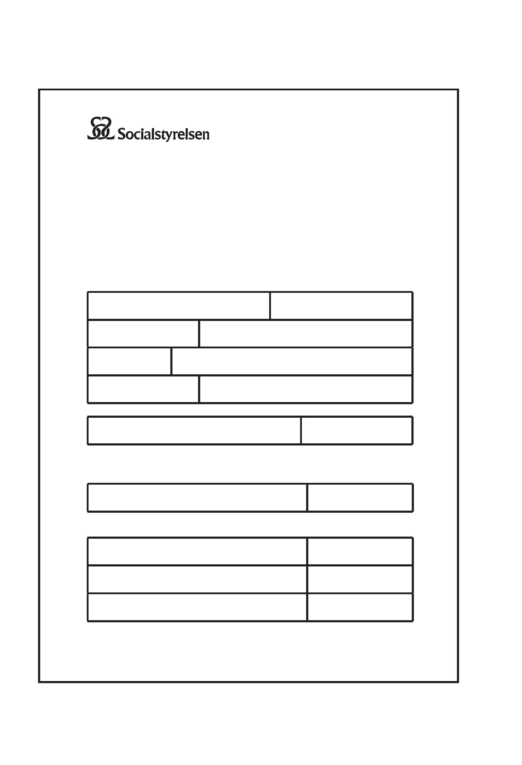

Bilaga 1
HSLF-FS
021:8
2
Förteckning över bifogade intyg
Delmål i bastjänstgöringen
Fullgjord bastjänstgöring
Uppnådd baskompetens
Tjänstgöring före legitimation
Utländsk tjänstgöring
Bilagor nr
Bilaga nr
Bilaga nr
Bilaga/-or nr
Bilaga nr
Sökandens underskrift
Namnteckning
Ort och datum
HSLF-FS 2021:8 - Bilaga 1
2 (2)
2
1


HSLF-FS
2021:8
Bilaga 2
Bilaga nr:
INTYG
om delmål i bastjänstgöringen
Sökande
Efternamn
Förnamn
Personnummer
Delmål som intyget avser (t.ex. BT1, BT2)
Utbildningsaktiviteter som sökanden genomfört för att uppnå delmål (t.ex. kliniska tjänstgöringar under handledning, kurser eller
tidigare tjänstgöring). Om intyget avser ﬂera delmål, beskriv vilka utbildningsaktiviteter som avser vilka delmål.
HSLF-FS 2021:8 - Bilaga 2
1 (2)
2
2
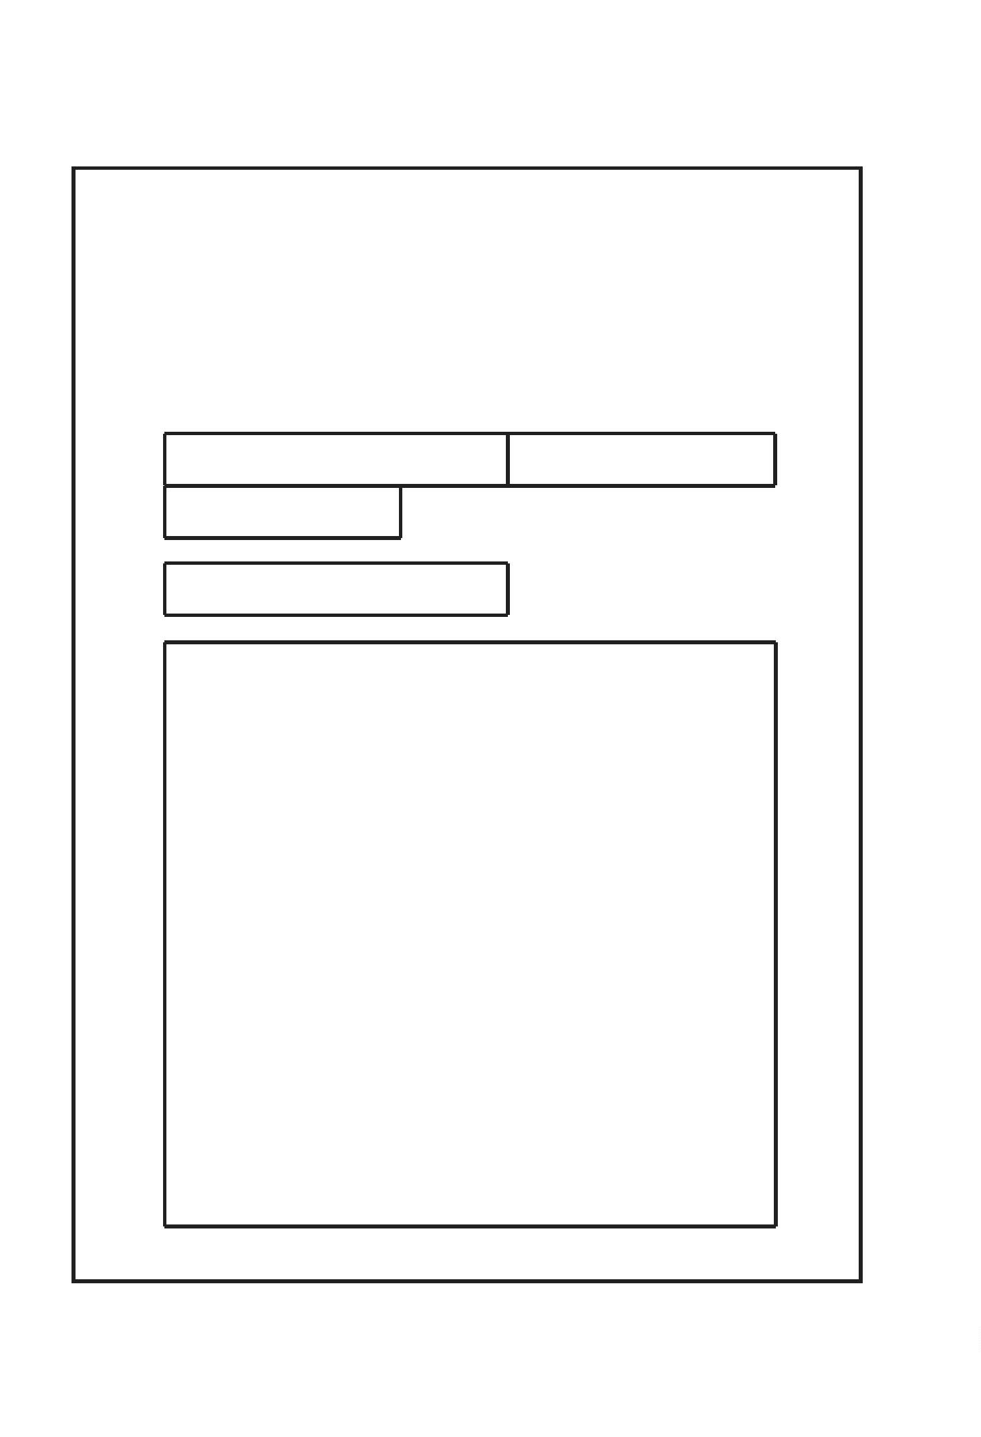

Bilaga 2
HSLF-FS
021:8
2
Hur det kontrollerats att sökanden uppnått delmål (t.ex. bedömningar av kliniskt omhändertagande eller kursexaminationer). Om
intyget avser ﬂera delmål, beskriv vilka kontroller som avser vilka delmål.
Intygsutfärdande handledare bedömer att sökanden har uppnått delmålet/-n.
Namnteckning
Namnförtydligande
Specialitet
Ort och datum
Personnummer
Tjänsteställe
HSLF-FS 2021:8 - Bilaga 2
2 (2)
2
3


HSLF-FS
2021:8
Bilaga 3
Bilaga nr:
INTYG
om fullgjord bastjänstgöring
Sökande
Efternamn
Förnamn
Personnummer
Tjänsteförteckning
Redovisning av bastjänstgöring
Tjänstgöringsställe
(sjukhus, klinik, enhet eller annan speciﬁcering) (ååmmdd-ååmmdd)
Period
Tjänstgöringens omfatt- Tjänstgöringens omfatt-
ning omräknad till
ning i procent av heltid
månader på heltid
Summa
HSLF-FS 2021:8 - Bilaga 3
1 (2)
2
4
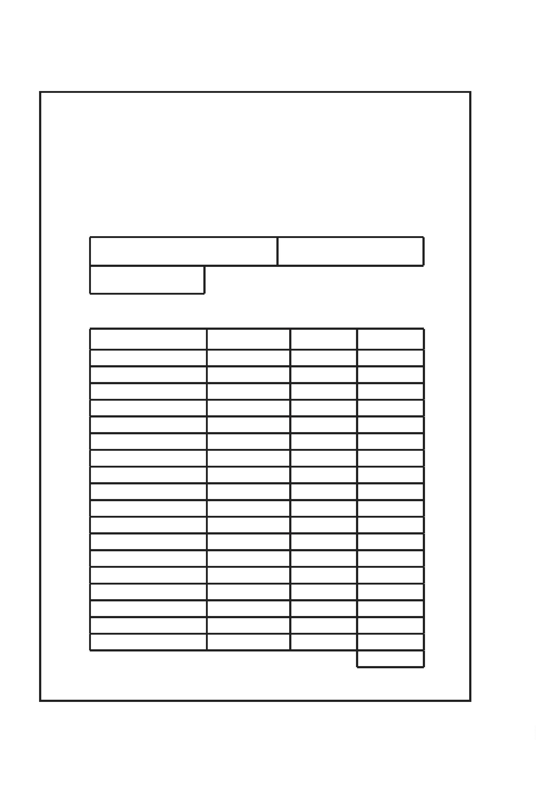

Bilaga 3
HSLF-FS
021:8
2
Del av tjänstgöringen inom primärvård
Redogör för vilken eller vilka delar av tjänstgöringen som genomförts inom primärvård.
Del av tjänstgöringen inom akut sjukvård
Redogör för vilken eller vilka delar av tjänstgöringen som genomförts inom akut sjukvård.
Intygsutfärdande huvudansvarig verksamhetschef/motsvarande intygar att sökanden har
fullgjort bastjänstgöring enligt tjänsteförteckningen.
Namnteckning
Namnförtydligande
Tjänsteställe
Ort och datum
HSLF-FS 2021:8 - Bilaga 3
2 (2)
2
5


HSLF-FS
2021:8
Bilaga 4
Bilaga nr:
INTYG
om uppnådd baskompetens
Sökande
Efternamn
Förnamn
Personnummer
Intygsutfärdande huvudansvarig handledare bedömer att sökanden har uppnått samtliga del-
mål i målbeskrivningen för bastjänstgöringen.
Namnteckning
Namnförtydligande
Specialitet
Ort och datum
Personnummer
Tjänsteställe
Intygsutfärdande extern bedömare bedömer att sökanden har uppnått samtliga delmål i mål-
beskrivningen för bastjänstgöringen.
Namnteckning
Namnförtydligande
Specialitet
Ort och datum
Personnummer
Tjänsteställe
HSLF-FS 2021:8 - Bilaga 4
1 (1)
2
6


Bilaga 5
HSLF-FS
021:8
2
ANSÖKAN
om bevis om specialistkompetens
Personuppgifter som lämnas i ansökan registreras av Social-
styrelsen i ett ärendehanteringssystem. Med stöd av förord-
ningen (2006:196) om register över hälso- och sjukvårds-
personal överförs uppgifter om utfärdat behörighetsbevis till
Socialstyrelsens register över hälso- och sjukvårdspersonal,
HOSP. Både ärendehanteringssystemet och HOSP uppda-
teras med vissa folkbokföringsuppgifter. Mer information
om Socialstyrelsens behandling av personuppgifter ﬁnns på
socialstyrelsen.se.
Till
Socialstyrelsen
106 30 Stockholm
Specialitet som ansökan avser
Sökande
Efternamn
Förnamn
Personnummer
Utdelningsadress
Postnummer
Postort
Telefon privat (inkl. riktnummer)
E-postadress
Arbetsplats
Telefon arbetet (inkl. riktnummer)
Utbildning
Läkarexamen
Land
Datum (ååmmdd)
Legitimation/motsvarande bevis om behörighet
Land
Datum (ååmmdd)
Datum (ååmmdd)
Datum (ååmmdd)
Land
Land
HSLF-FS 2021:8 - Bilaga 5
1 (3)
2
7


HSLF-FS
2021:8
Bilaga 5
Intyg om godkänd bastjänstgöring
Datum (ååmmdd)
Har sedan tidigare bevis om specialistkompetens
Specialitet
Land
Datum (ååmmdd)
Datum (ååmmdd)
Datum (ååmmdd)
Datum (ååmmdd)
Specialitet
Land
Specialitet
Land
Specialitet
Land
Förteckning över bifogade intyg
Fullgjord specialiseringstjänstgöring
Uppnådd specialistkompetens
Auskultationer
Bilaga nr
Bilaga nr
Bilaga/-or nr
Bilaga/-or nr
Bilagor nr
Kliniska tjänstgöringar under handledning
Kurser
Deltagande i utvecklingsarbeten
Delmål STa3. Medicinsk vetenskap
Delmål för specialistläkare från tredjeland
Bilaga/-or nr
Bilaga/-or nr
Bilagor nr
HSLF-FS 2021:8 - Bilaga 5
2 (3)
2
8


Bilaga 5
HSLF-FS
021:8
2
Förteckning över övriga handlingar
Svensk doktorsexamen
Bilaga nr
Bilaga nr
Bilaga nr
Bilaga nr
Bedömning av utländsk doktorsexamen
Utländsk tjänstgöring
Individuellt utbildningsprogram (endast för specia-
listläkare från tredjeland)
Avgift
Enligt 11 § avgiftsförordningen (1992:191) ska avgiften betalas när ansökan ges in.
Avgiften betalad (ååmmdd)
Sökandens underskrift
Namnteckning
Ort och datum
HSLF-FS 2021:8 - Bilaga 5
3 (3)
2
9


HSLF-FS
2021:8
Bilaga 6
Bilaga nr:
INTYG
om fullgjord specialiseringstjänstgöring
Sökande
Efternamn
Förnamn
Personnummer
Specialitet som ansökan avser
Tjänsteförteckning – Redovisning av specialiseringstjänstgöring
Tjänstgöringsställe Period
(sjukhus, klinik, enhet eller annan speciﬁcering) (ååmmdd-ååmmdd)
Tjänstgöringens omfatt- Tjänstgöringens omfatt-
ning omräknad till
ning i procent av heltid
månader på heltid
HSLF-FS 2021:8 - Bilaga 6
1 (2)
3
0
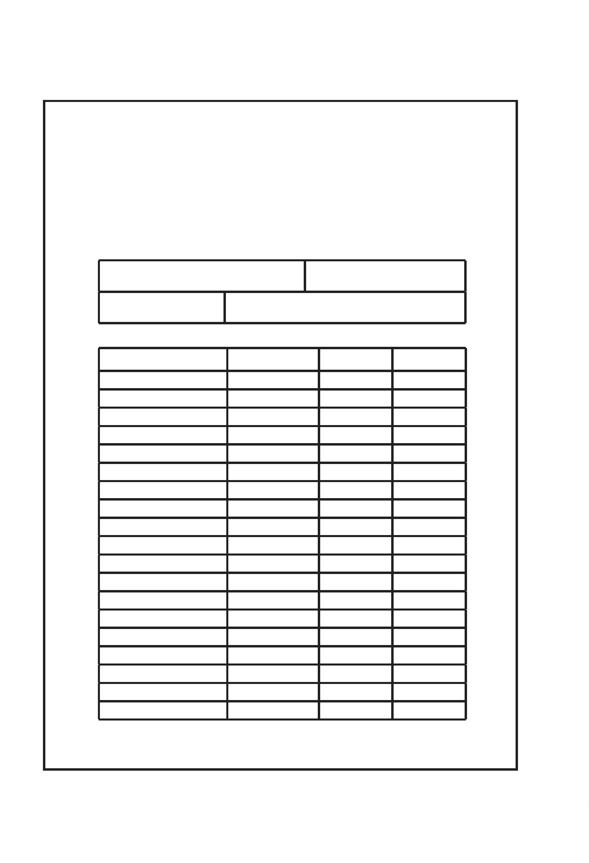

Bilaga 6
HSLF-FS
021:8
2
Tjänsteförteckning – Redovisning av specialiseringstjänstgöring (forts.)
Tjänstgöringsställe Period Tjänstgöringens omfatt- Tjänstgöringens omfatt-
(sjukhus, klinik, enhet eller annan speciﬁcering) (ååmmdd-ååmmdd)
ning i procent av heltid
månader på heltid
ning omräknad till
Summa
Intygsutfärdande huvudansvarig verksamhetschef intygar att sökanden har fullgjort speciali-
seringstjänstgöring enligt tjänsteförteckningen.
Namnteckning
Namnförtydligande
Tjänsteställe
Ort och datum
HSLF-FS 2021:8 - Bilaga 6
2 (2)
3
1


HSLF-FS
2021:8
Bilaga 7
Bilaga nr:
INTYG
om uppnådd specialistkompetens
Sökande
Efternamn
Förnamn
Personnummer
Specialitet som ansökan avser
Intygsutfärdande huvudansvarig handledare bedömer att sökanden har uppnått samtliga del-
mål i målbeskrivningen för specialiteten.
Namnteckning
Namnförtydligande
Specialitet
Ort och datum
Personnummer
Tjänsteställe
Intygsutfärdande specialistläkare, utöver den huvudansvariga handledaren, bedömer att
sökanden har uppnått samtliga delmål i målbeskrivningen för specialiteten.
Namnteckning
Namnförtydligande
Specialitet
Ort och datum
Personnummer
Tjänsteställe
HSLF-FS 2021:8 - Bilaga 7
1 (1)
3
2


Bilaga 8
HSLF-FS
021:8
2
Bilaga nr:
INTYG
om genomförd utbildningsaktivitet och uppfyllda kompetenskrav
Auskultation
Sökande
Efternamn
Förnamn
Personnummer
Specialitet som ansökan avser
Delmål som intyget avser (t.ex. STa1, STb1, STc1)
Tjänstgöringsställe för auskultation
Beskrivning av auskultationen
Period (ååmmdd – ååmmdd)
Intygsutfärdande handledare intygar att sökanden har genomfört utbildningsaktiviteten och
bedömer att han eller hon har uppfyllt kompetenskrav i delmålet/-en.
Namnteckning
Namnförtydligande
Specialitet
Ort och datum
Personnummer
Tjänsteställe
HSLF-FS 2021:8 - Bilaga 8
1 (1)
3
3


HSLF-FS
2021:8
Bilaga 9
Bilaga nr:
INTYG
om genomförd utbildningsaktivitet och uppfyllda kompetenskrav
Klinisk tjänstgöring under handledning
Sökande
Efternamn
Förnamn
Personnummer
Specialitet som ansökan avser
Delmål som intyget avser (t.ex. STa1, STb1, STc1)
Tjänstgöringsställe för klinisk tjänstgöring
Beskrivning av den kliniska tjänstgöringen
Period (ååmmdd – ååmmdd)
Intygsutfärdande handledare intygar att sökanden har genomfört utbildningsaktiviteten och
bedömer att han eller hon har uppfyllt kompetenskrav i delmålet/-en.
Namnteckning
Namnförtydligande
Specialitet
Ort och datum
Personnummer
Tjänsteställe
HSLF-FS 2021:8 - Bilaga 9
1 (1)
3
4
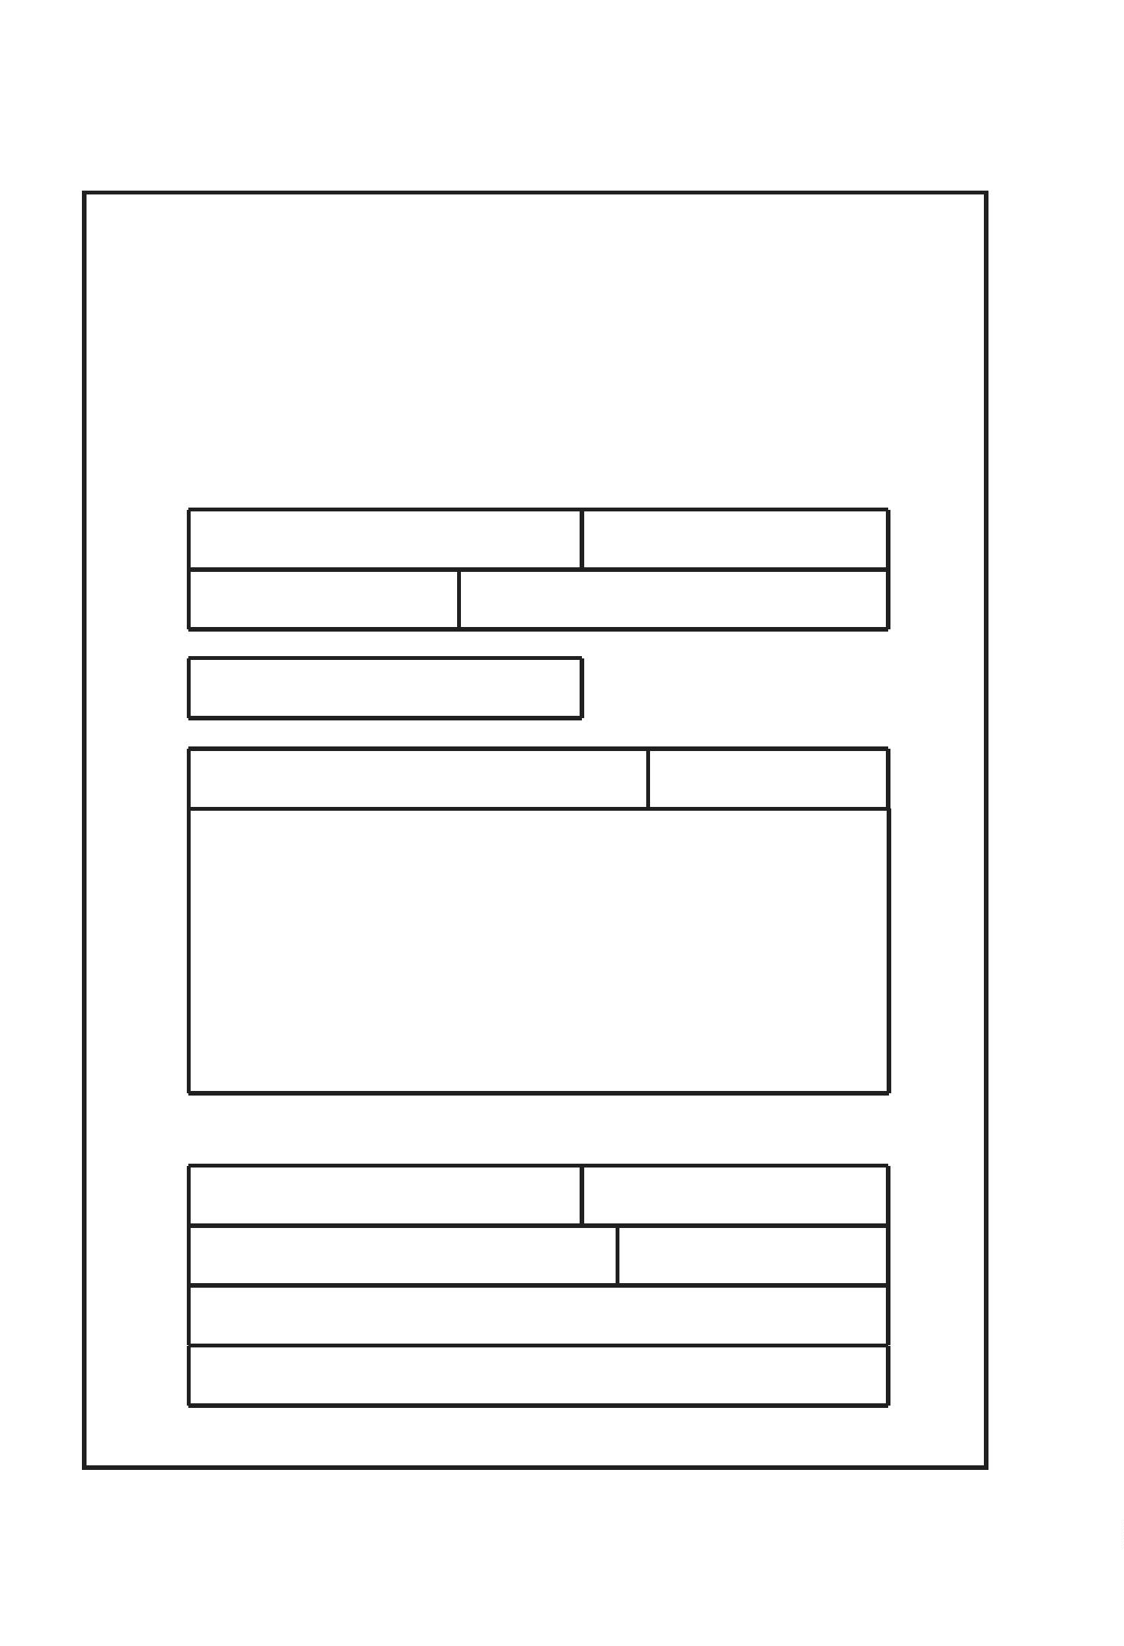

Bilaga 10
HSLF-FS
021:8
2
Bilaga nr:
INTYG
om genomförd utbildningsaktivitet och uppfyllda kompetenskrav
Kurs
Sökande
Efternamn
Förnamn
Personnummer
Specialitet som ansökan avser
Delmål som intyget avser (t.ex. STa1, STb1, STc1)
Kursens ämne (anges i rubrikform)
Beskrivning av kursen
Intygsutfärdande handledare alternativt kursledare intygar att sökanden har genomfört utbild-
ningsaktiviteten och bedömer att han eller hon har uppfyllt kompetenskrav i delmålet/-en.


Handledare
Kursledare
Namnteckning
Ort och datum
Namnförtydligande
Personnummer (gäller endast handledare)
Specialitet (gäller endast handledare)
Tjänsteställe
HSLF-FS 2021:8 - Bilaga 10
1 (1)
3
5


HSLF-FS
2021:8
Bilaga 11
Bilaga nr:
INTYG
om genomförd utbildningsaktivitet och uppfyllda kompetenskrav
Deltagande i utvecklingsarbete
Sökande
Efternamn
Förnamn
Personnummer
Specialitet som ansökan avser
Delmål som intyget avser (t.ex. STa1, STb1, STc1)
Utvecklingsarbetets ämne (anges i rubrikform)
Beskrivning av ST-läkarens deltagande i utvecklingsarbetet
Intygsutfärdande handledare intygar att sökanden har genomfört utbildningsaktiviteten och
bedömer att han eller hon har uppfyllt kompetenskrav i delmålet/-en.
Namnteckning
Namnförtydligande
Specialitet
Ort och datum
Personnummer
Tjänsteställe
HSLF-FS 2021:8 - Bilaga 11
1 (1)
3
6
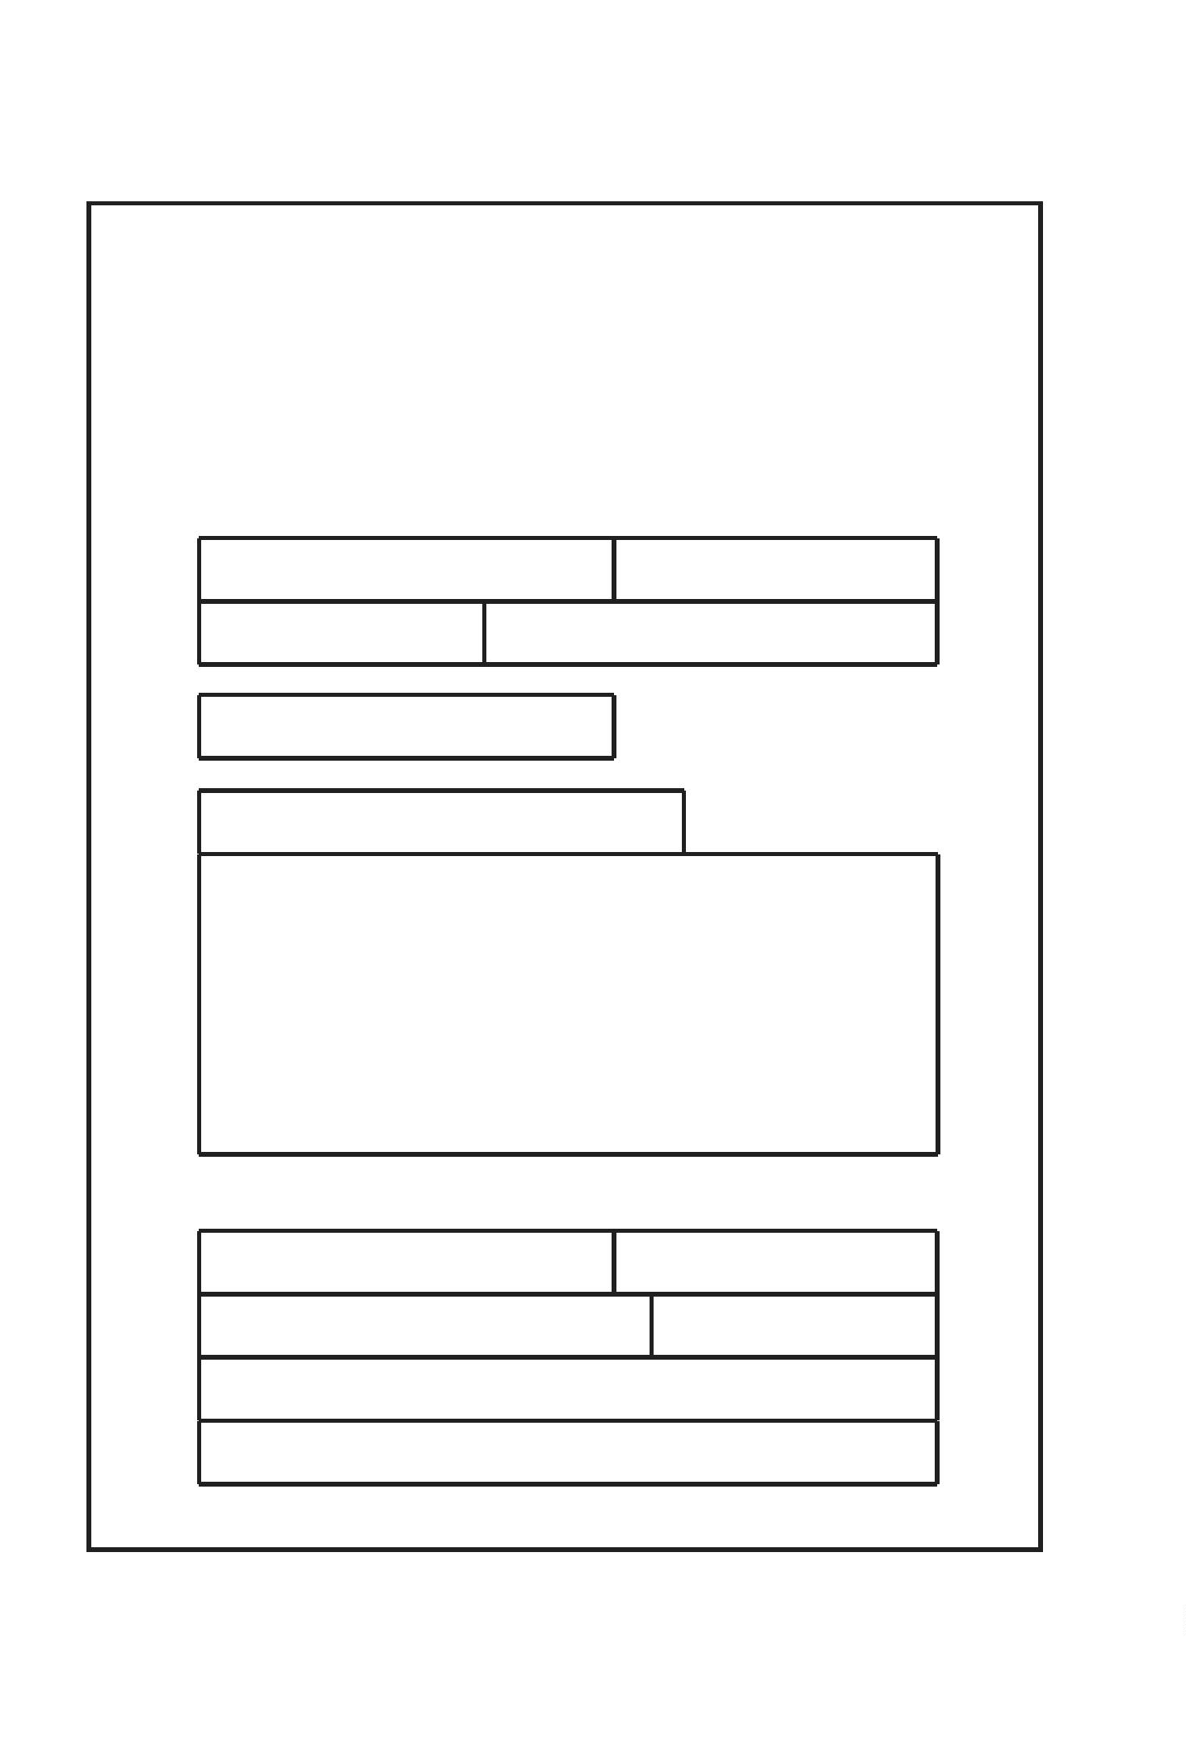

Bilaga 12
HSLF-FS
021:8
2
Bilaga nr:
INTYG
Delmål STa3. Medicinsk vetenskap
Sökande
Efternamn
Förnamn
Personnummer
Specialitet som ansökan avser
Utbildningsaktiviteter som sökanden genomfört för att uppnå delmålet (t.ex. kliniska tjänstgöringar under handledning, kurser eller
tidigare tjänstgöring).
HSLF-FS 2021:8 - Bilaga 12
1 (2)
3
7


HSLF-FS
2021:8
Bilaga 12
Hur det kontrollerats att sökanden uppnått delmålet (t.ex. bedömningar av kliniskt omhändertagande eller kursexaminationer).
Intygsutfärdande handledare bedömer att sökanden har uppnått delmålet.
Namnteckning
Namnförtydligande
Specialitet
Ort och datum
Personnummer
Tjänsteställe
HSLF-FS 2021:8 - Bilaga 12
2 (2)
3
8


Bilaga 13
HSLF-FS
021:8
2
Bilaga nr:
INTYG
om delmål för specialistläkare från tredjeland
Sökande
Efternamn
Förnamn
Personnummer
Specialitet som ansökan avser
Delmål som intyget avser (t.ex. STa1, STb1, STc1)
Utbildningsaktiviteter som sökanden genomfört för att uppnå delmål (t.ex. kliniska tjänstgöringar under handledning, kurser eller
tidigare tjänstgöring). Om intyget avser ﬂera delmål, beskriv vilka utbildningsaktiviteter som avser vilka delmål.
HSLF-FS 2021:8 - Bilaga 13
1 (2)
3
9


HSLF-FS
2021:8
Bilaga 13
Hur det kontrollerats att sökanden uppnått delmål (t.ex. bedömningar av kliniskt omhändertagande eller kursexaminationer). Om
intyget avser ﬂera delmål, beskriv vilka kontroller som avser vilka delmål.
Intygsutfärdande handledare bedömer att sökanden har uppnått delmålet/-n.
Namnteckning
Namnförtydligande
Specialitet
Ort och datum
Personnummer
Tjänsteställe
HSLF-FS 2021:8 - Bilaga 13
2 (2)
4
0


HSLF-FS
021:8
2
4
1


HSLF-FS
2021:8
4
2


HSLF-FS
021:8
2
4
3


HSLF-FS
2021:8
HSLF-FS kan laddas ned eller beställas via
Socialstyrelsens publikationsservice
webb: www.socialstyrelsen.se/publikationer
e-post: publikationsservice@socialstyrelsen.se
4
4
Åtta45 tryckeri AB, Stockholm, 2021


